**МІНІСТЕРСТВО ОСВІТИ І НАУКИ УКРАЇНИ**

**Чорноморський національний університет   
імені Петра Могили**

**Факультет комп’ютерних наук**

**Кафедра інженерії програмного забезпечення**

**ЗВІТ**

*з лабораторної роботи № 6*

**«Програмування циклічних алгоритмів: цикл for. Розрахунок суми, добутку»**

**Завдання № 7**

Дисципліна «Основи програмування»

Спеціальність: **Інженерія програмного забезпечення**

121-ЛР.ПЗ.06-109.12314286

***Cтудентка***

*_____________Н.Ю.Воронцова*

*(підпис)*

*__01.10.2018 __*

*(дата)*

***Викладач*** *_____________Є. О. Давиденко*

*(підпис)*

*_____________*

*(дата)*

Миколаїв – 2018

**Лабораторна робота №6**

|  |  |
| --- | --- |
| *Тема роботи* – | Програмування циклічних алгоритмів: цикл for.  Розрахунок суми, добутку. |

|  |  |
| --- | --- |
| *Мета роботи* – | Ознайомитись з програмуванням циклічного алгоритма for.  Розрахувати суму і добуткок. |

Завдання 1:

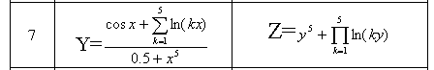

**Алгоритмізація завдання 1:**

Початок

X, y

Sum=0

Ні

0.5+pow(x,5)!=0

Так

k=1; k<6; k++

Sum+=log(k*x)

Y=(cos(x)+sum)/( 0.5+pow(x,5))

y

Кінець

Рисунок 1 – блок-схема алгоритму обчислення функції з використанням циклу for

Лістинг завдання 1:

#include "pch.h"

#include "math.h"

#include <iostream>

#include "windows.h"

using namespace std;

int main()

{

setlocale(0, "");

int x;

cout << "Введите x=";

cin >> x;

float y;

int sum = 0;

if ((0.5 + pow(x, 5))!= 0);

for (int k = 1; k < 6; k++)

{

sum += log(k*x);

}

y = (cos(x) + sum) / (0.5 + pow(x, 2));

cout <<"y="<<y<<"\n";

system("pause");

return 0;

}

**Результат програми:**

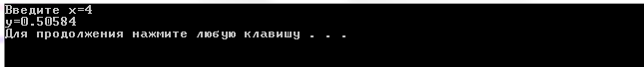

Рисунок 2 – Тестування лістингу до завдання 1

Завдання 2:



**Алгоритмізація завдання 2:**

Початок

y,z

Mul=1

k=1; k<6; k++

Mul*=log(k*y);

Z=pow(y,5)+mul;

z

Кінець

Рисунок 3 – блок-схема алгоритму обчислення функції з використанням циклу for

Лістинг завдання 2:

#include "pch.h"

#include "math.h"

#include <iostream>

#include "windows.h"

using namespace std;

int main()

{

setlocale(0, "");

int y;

cout << "Введите y=";

cin >> y;

float z;

int mul=1;

for (int k = 1; k < 6; k++)

{

mul*=log(k*y);

}

z = pow(y,5)+mul;

cout << "z=" << z << "\n";

system("pause");

return 0;

}

**Результат програми:**

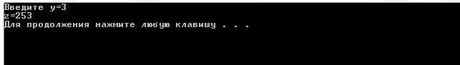

Рисунок 4 – Тестування лістингу до завдання 2

**Висновок:** під час виконання лабораторної роботи №5 було розглянуто основи програмуванням циклічних алгоритмів. Для виконання завдання було використано оператор циклу for. Була створена програма для розрахунку суми та добутку функцій у циклі.